Наша гордость.

С 2020 года МБОУ «ОЦ №5 Майкопского района» продолжает участвовать в мероприятии по созданию новых мест дополнительного образования детей в рамках федерального проекта «Успех каждого ребенка» национального проекта «Образование».

В рамках данного проекта в образовательном центре действует творческое объединение «Юный журналист». Целью объединения является развитие литературных способностей и создание условий для реализации творческого потенциала. Участники объединения – это ребята до 17 лет.

В этом возрасте очень важно выявить и развить профессионально значимые способности. Занятия в творческом объединении мотивируют ребят к постоянному самосовершенствованию, помогают быть в курсе событий происходящих, как в Центре, так и в сельском поселении.

Участникам объединения «Юный журналист» удалось пообщаться и взять интервью у наших земляков, участников специальной военной операции в рамках частичной мобилизации 2022 года, прибывших в отпуск.

Юных журналистов интересовали условия питания, жизнь в военно-полевых условиях, связь с родными, длительность командировки, мотивация и эмоциональное состояние защитников нашей Родины. На вопросы ответил участник группы «Барс», представленный к награде, Суханов Максим Владимирович: «Мы выполняем боевые задачи на Украине. Фашизм нужно остановить, иначе эти люди со свастикой завтра начнут бомбить и грабить наши города и сёла. Победа обязательно будет за нами, иначе просто не может быть!»

Так же военный поблагодарил ребят за письма и открытки, которые они отправляют в зону СВО: «Очень приятно их было получать, там были написаны теплые слова в нашу поддержку. Мы чувствуем, что у нас надёжный тыл, нас любят и ждут дома».

Все участники СВО отметили, что с гордостью выполняют поставленные перед ними задачи. А обучающиеся творческого объединения «Юный журналист», подготовили интересную и объемную статью по итогам встречи.

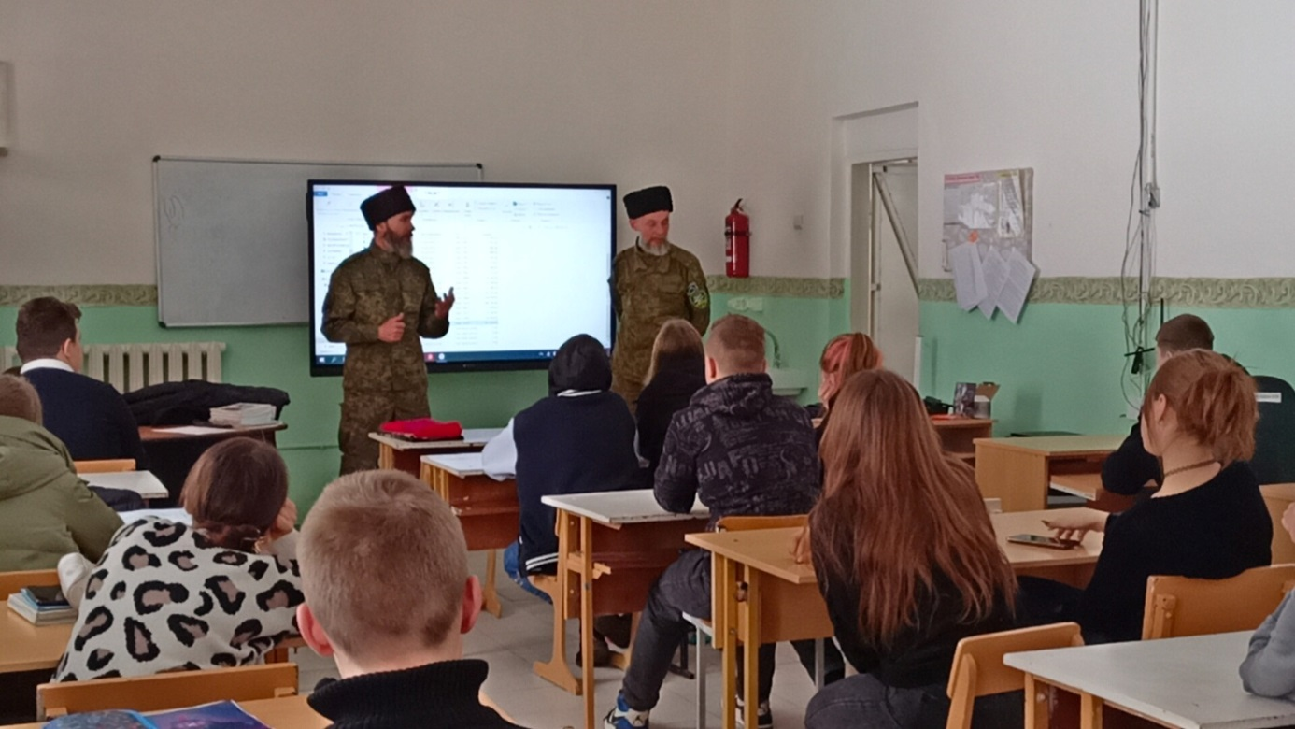

Исп. Воткова И.С. учитель МБОУ «ОЦ №5 Майкопского района»,

Тел. +7(938)550-21-93